VII. ROČNÍK | Spolok fyzikov Srbska | OBECNÁ ÚROVEŇ  24. 2. 2024
VII. ROČNÍK | Ministerstvo osvety Republiky Srbsko | OBECNÁ ÚROVEŇ  24. 2. 2024
VII. ROČNÍK | ÚLOHY | OBECNÁ ÚROVEŇ  24. 2. 2024
1. Ak sa telesá A a B pohybujú konštantnými rýchlosťami v_{A} a v_{B} rovnakým smerom, vzdialenosť medzi nimi sa zväčšuje o x₁ = 1,2 m každé t₁ = 2 s. Ak sa rovnaké telesá pohybujú k sebe rýchlosťou v_{A} a v_{B}, vzdialenosť medzi nimi sa každé t₂ = 4 s zmenšuje o x₂ = 8 m. Určte číselné hodnoty rýchlostí v_{A} a v_{B}.
2. Gepard je najrýchlejšie suchozemské zviera. Maximálna rýchlosť, ktorú môže gepard vyvinúť je v_{max} = 112 km/h, čo môže trvať najdlhšie t_{max} =20 s. Náš gepard prejde vzdialenosť dĺžky x. Prvých t₁ = 180 s beží sedminou svojej maximálnej rýchlosti, potom jeden kilometer beží štvrtinou maximálnej rýchlosti, aby zvyšnú vzdialenosť prebehol maximálnou rýchlosťou. Keďže sa do dosiahnutia maximálnej rýchlosti trochu unavil, čas počas ktorého beží pri maximálnej rýchlosti, sa rovná polovici najdlhšieho možného trvania gepardovho behu maximálnou rýchlosťou. Nájdite priemernú rýchlosť geparda na celej dráhe. Ako dlho by gepardovi trvalo prejsť vzdialenosť x, ak by celý čas bežal jednou osminou svojej maximálnej rýchlosti? Považujte, že rýchlosti na každom jednotlivom úseku sú konštantné.
3. Sklenený pohár tvaru kvádra má základňu štvorcového tvaru so stranami a = 4 cm a výškou h = 6 cm. Hrúbka zvislej steny je d₁ = 0,4 cm a dna d₂ = 0,8 cm. Aký tlak vyvíja pohár na základňu, keď normálne stojí a aký tlak vyvíja, keď je otočená hore dnom? (Hustota skla je ρ = 2400 kg/m³.)
4. Na výťah hmotnosti M pôsobí sila F, v dôsledku čoho sa výťah pohybuje nahor. Na strope výťahu je pomocou neroztiahnuteľného lana zavesené závažie s hmotnosťou m. Určte zrýchlenie výťahu. Ak sa lano pretrhne, aké bude zrýchlenie závažia a výťahu vzhľadom na zem bezprostredne po pretrhnutí lana? Hmotnosť lana je zanedbateľná.
5. V systéme znázornenom na obrázku určte zrýchlenia oboch telies. Niť je neroztiahnuteľná a hmotnosti nite a kladky sú zanedbateľné. Všetky trenia sú zanedbateľné.

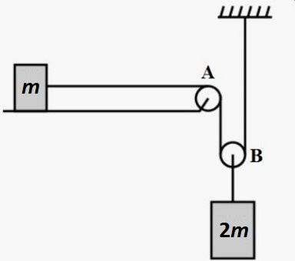
Vezmite g = 9,81 m/s².

Každá úloha je hodnotená 20 bodmi.
Úlohy pripravila: Dr. Nora Trklja Boca, Fyzikálna fakulta Belehrad
Recenzent: Prof. Dr Ivan Mančev, PMF Niš
Predseda komisie: Prof. Dr. Mićo Mitrović, Fyzikálna fakulta Belehrad

Všetkým súťažiacim prajeme úspešnú prácu!
VII. ROČNÍK | Spolok fyzikov Srbska | ОBECNÁ ÚROVEŇ  24. 2. 2024
VII. ROČNÍK | Ministerstvo osvety Republiky Srbsko е | ОBECNÁ ÚROVEŇ  24. 2. 2024
VII. ROČNÍK | RIEŠENIA | ОBECNÁ ÚROVEŇ  24. 2. 2024

